Bài tập quá trình
BTQT Buổi 2:
Words: 50%. Latex: 30%, HTML: 20%, 40% tài liệu viết bởi words nhiều 10 trang, 20% viết bởi Latex hơn 10 trang, 30% viết bởi HTML hơn 10 trang. Giả sử chọn ngẫu nhiên 1 tài liệu biết rằng nó dài hơn 10 trang thì xác suất tài liệu đó viết bởi words
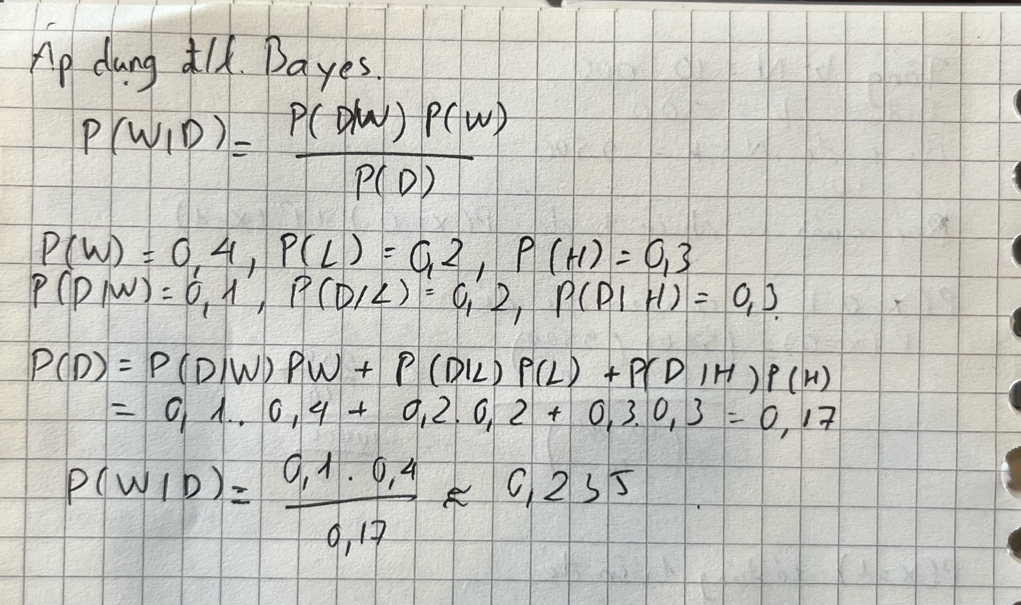

BTQT Buổi 3:
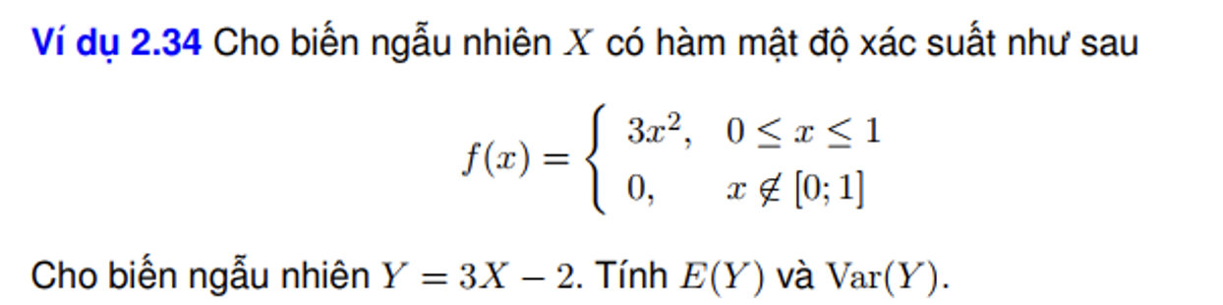
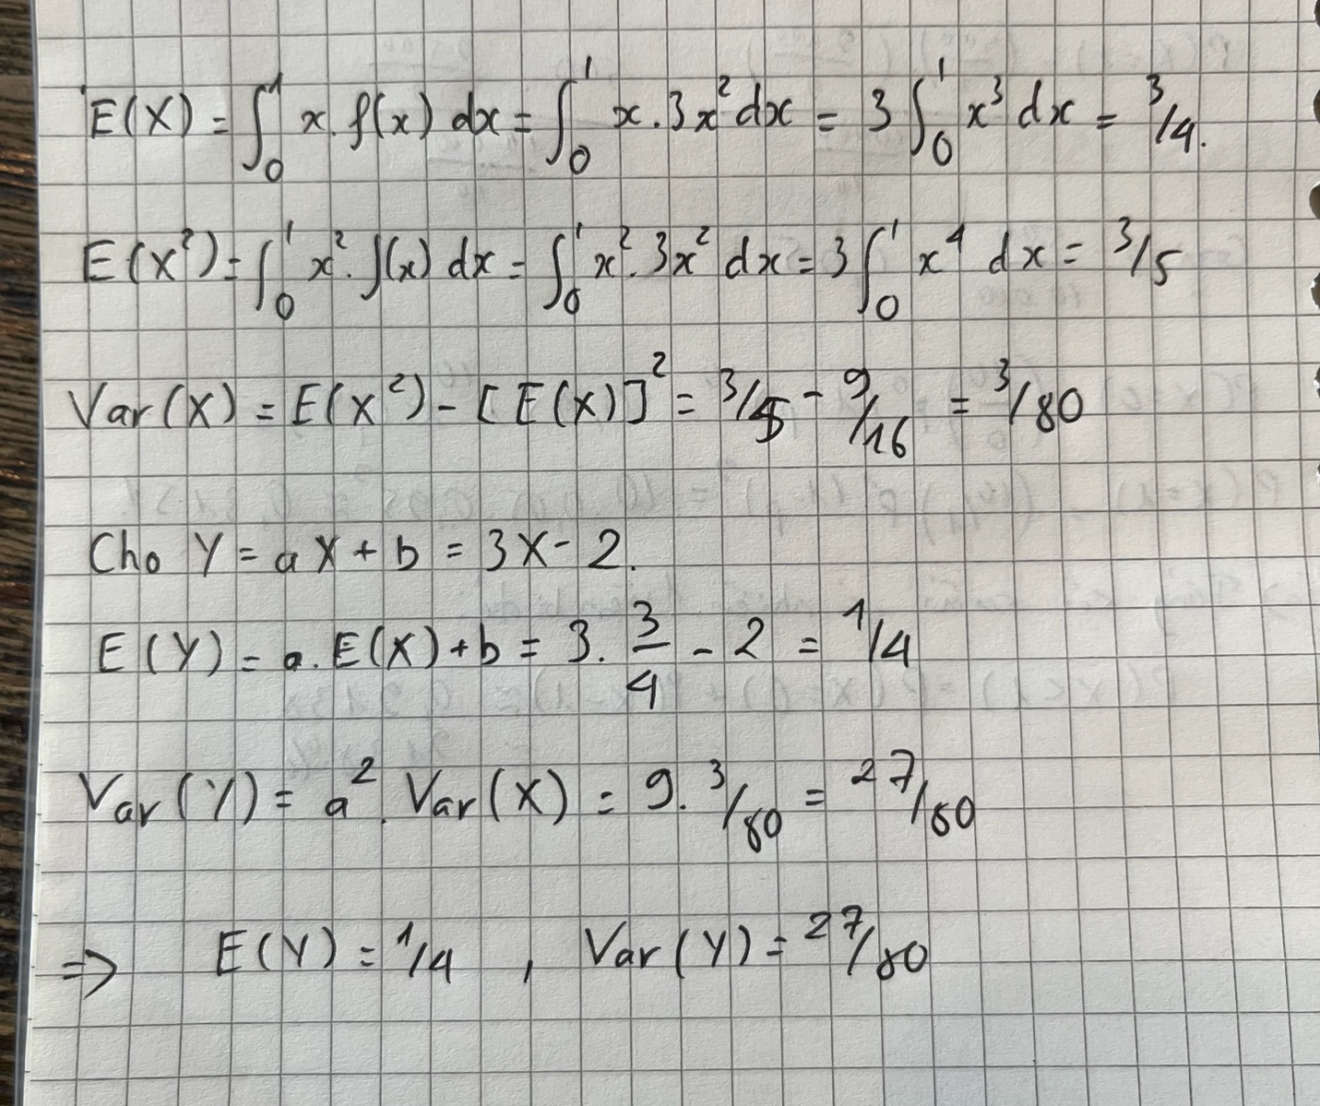

BTQT Buổi 5:
Gieo đồng thời 3 con xúc xắc 1000 lần độc lập với nhau. Đặt Xi là số số nguyên tố xuất hiện ở mặt trên của 3 con xúc xắc khi gieo lần thứ i với 1 ≤ i ≤ 1000. Tính P (X1 + X2 + · · · + X1000 > 1550).
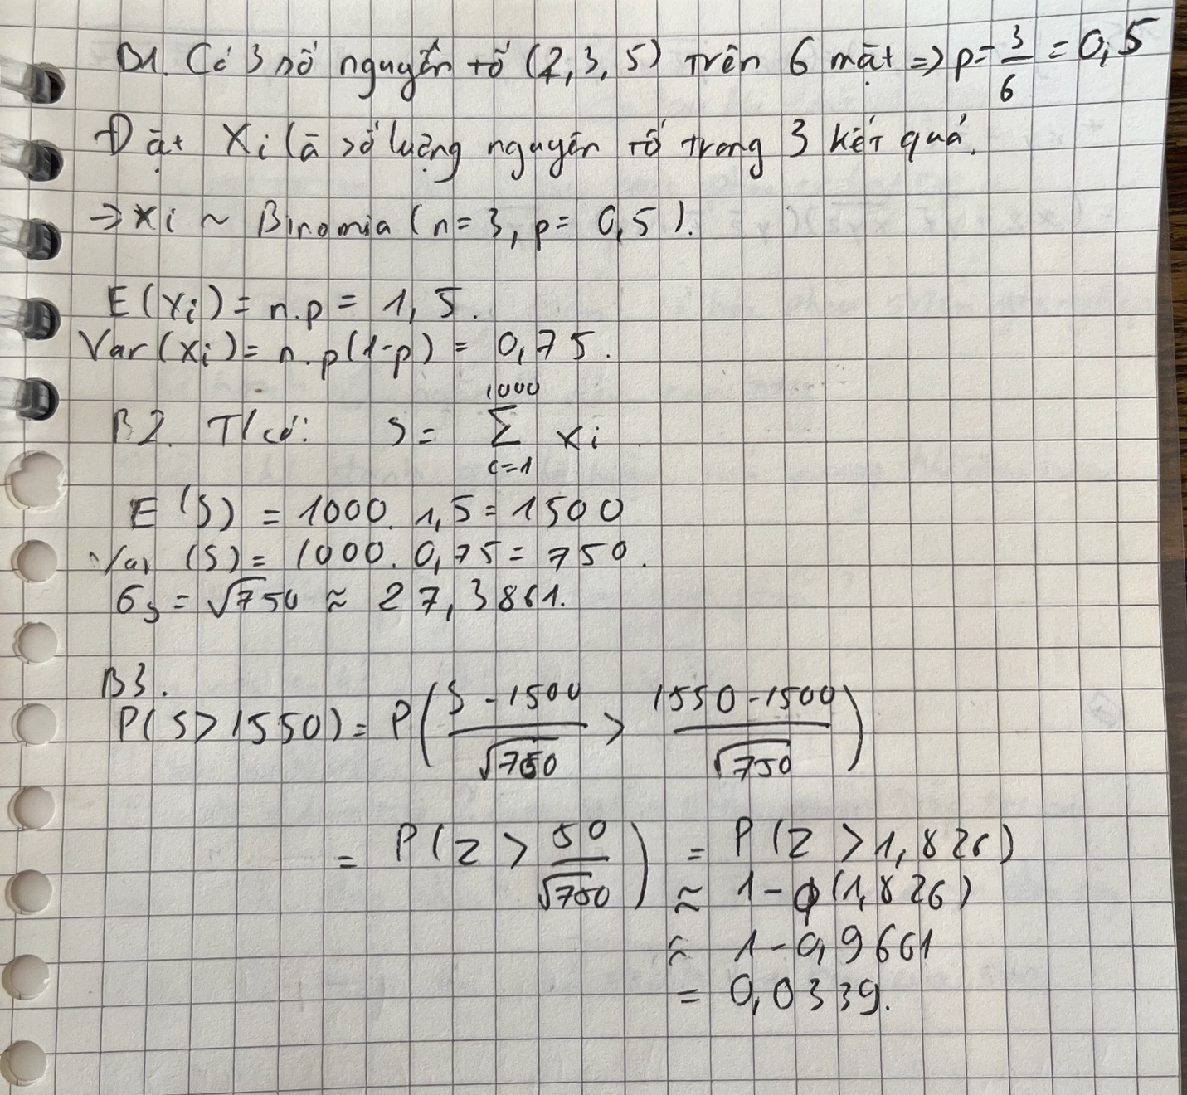

Một hộp chứa 10000 viên bi trong đó có 500 bi đỏ. Lấy ngẫu nhiên 10 bi (không thay thế). Xác suất trong 10 bi lấy ra có nhiều nhất 1 bi bỏ là bao nhiêu?
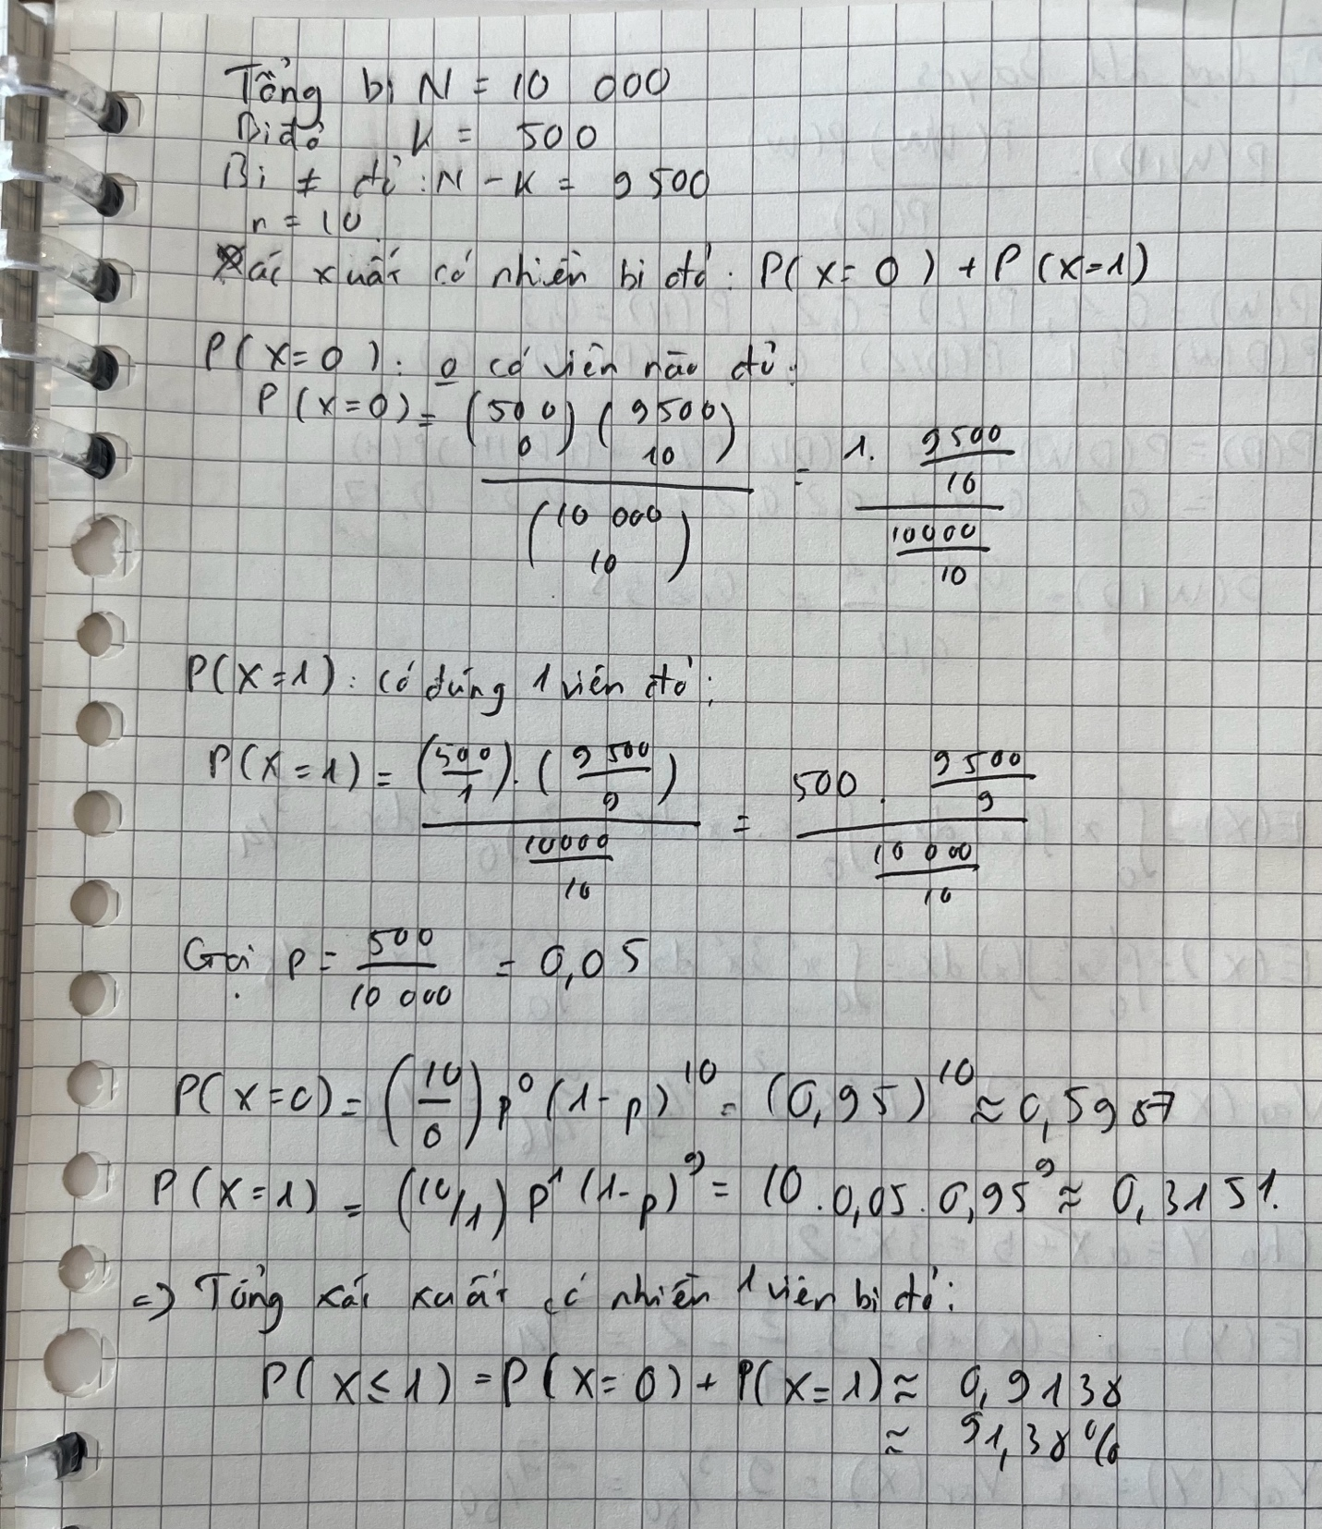
Người ta thấy rằng xác suất những người sống đến 65 tuối ở một thị trấn nọ là 0,8. Chọn ngẫu nhiên 500 người. Dùng xấp xỉ phân phối chuẩn, tính xác suất có từ 375 đến 425 người sống đến 65 tuổi.
